
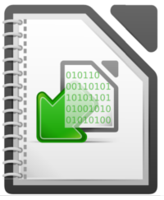

دليل الاستخدام السريع
Version 4.4.5
الكاتب
الجداول
العروض التقديمية

ليبر أوفيس هي ماركة تجارية مسجلة لـ The Document Foundation
لمزيد من المعلومات يمكنكم زيارة الموقع الالكتروني www.libreoffice.org

فريق التوثيق باللغة العربية لحزمة برامج ليبر أوفيس





حقوق النسخ
حقوق نسخ هذه الوثيقة لفريق التوثيق لليبر أوفيس باللغة العربية. المحررون مذكورون بالأسفل. لك الحق في نشر أو/و تعديل هذه الوثيقة تحت شروط إما رخصة ݘنو العامة الإصدار الثالث فما فوق
(http://www.gnu.org/licenses/gpl.html), أو رخصة الخصائص الإبداعية المشتركة الإصدار الرابع فما فوق (http://creativecommons.org/licenses/by/4.0).
جميع العلامات التجارية داخل هذا دليل تنتمي إلى أصحابها الشرعيين.

المحررون
حنان أبو الدهب محمود محمد | رانيا أحمد علي المرسي | محمد إيهاب راشد محمد
رضوي نصر الدين سلطان | سمية سامي ممتاز | غادة محمود الرشيدي
 |  | آيات محمود حسام الدين
الملاحظات و المقترحات
برجاء إرسال ملاحظاتكم و مقترحاتكم على القائمة البريدية لفريق التوثيق: documentation@global.libreoffice.org
برجاء الانتباه: كل ما ترسله إلى القائمة البريدية، بما في ذلك عنوان البريد الإلكتروني الخاص بك وغيرها من المعلومات الشخصية التي يتم كتابتها في نص الرسالة، يتم أرشفته علناً ولا يمكن حذفه.

تاريخ نشر الوثيقة و نسخة الإصدار
تم نشر هذه الوثيقة بتاريخ 2015/11/15 بناءً على الإصدار version 4.4.5.

المحتويات
مقدمة 6
لمن هذه الوثيقة 6
خصائص عامة 7
كيفية تشغيل البرامج 7
أسماء البرامج و وظائفها 7
برنامج الكاتب (Writer) 9
الواجهة 9
فتح الملفات 15
ملف جديد 15
إعدادات اللغة 15
إعدادات الصفحة 15
عمل إطار للصفحة 15
رأس الصفحة (Header) 16
تذييل الصفحة (Footer) 16
تنسيق وتحديد لغة الأرقام و التواريخ 17
ضبط المحاذاة (Alignment) 17
اختيارات شكل الفونت 18
الجداول 18
إضافة الصور 18
تنسيق الفقرات 19
إظهار و إخفاء الرموز التي لا تطبع 19
تنسيق القوائم (Bullets and numbering) 20
أنماط الكتابة (Styles) 20
الكتابة الفنية (Word art) 20
بعض خيارات قائمة الأدوات (Tools > Options) 20
علامات في الملف (Bookmarks) 25
الروابط (Hyperlinks) 25
الفهارس و جدول المحتويات (Indexes and table of contents) 26
الرسم (Drawing) 26
النماذج (Templates) 26
حفظ الملفات 27
الطباعة 27
تخزين الملف بفورمات PDF 27
برنامج الجداول (Calc) 28
الواجهة 28
فتح الملفات 34
ملف جديد 34
إعدادات اللغة 34
إطار الخانة (Cell boarder) 35
اختيارات شكل الفونت 35
دمج الخانات (Merge cells) 35
تنسيق الأرقام و التواريخ (Number and date format) 36
تنسيق الكتابة داخل الخانات (Wrap text inside cells and multi-line cells) 36
الروابط (Hyperlinks) 37
التعامل مع الشيتات (Sheets management) 37
المعادلات (Equations) 38
التصفية (Filters) 38
الرسومات البيانية (Charts) 39
إضافة الصور 40
النماذج (Templates) 40
حفظ الملفات 41
الطباعة 41
تخزين الملف بفورمات PDF 41
برنامج العروض التقديمية (Impress) 42
الواجهة 42
فتح الملفات 47
ملف جديد 47
إعدادات اللغة 48
خطوات إنشاء عرض تقديمي (Presentation wizard) 48
النماذج (Templates) 49
التعامل مع الشرائح (Slides management) 49
التأثيرات (Effects and animations) 50
عرض تجريبي (Preview) 50
حفظ الملفات 50
الطباعة 50
تخزين الملف بفورمات PDF 50

مقدمة
حزمة برامج ليبر أوفيس LibreOffice هي برامج مفتوحة المصدر Open Source ومثل هذه النوعية من البرامج فإن استخدامها ونشرها مجاني ولا يتطلب أي تكاليف مباشرة أو غير مباشرة. وبعكس البرامج الغير مفتوحة المصدر, فإنه يشجع استخدام ونشر هذه البرامج على أوسع نطاق.
قام بتطوير هذه البرامج متطوعون من كافة أنحاء العالم وهي مفتوحة لمن يرغب في الاطلاع على مصدر الكود الخاص بها source code وتطويرها أو كتابة وثائق شرح أو مساعدة لها.
ويرحب مجتمع المصادر المفتوحة بكل الإسهامات من المتطوعين على اختلاف صورها. فإن تطوير الحزمة LibreOffice وتقديم الدعم الفني معتمد كليا على متطوعين من كافة بقاع العالم ومن الممكن أن تكون واحد منهم.
ولا يعني أن هذه البرامج مجانية أنها تفتقر لأي من معايير الجودة, بل على العكس تماماً فإن وجود عدد كبير من المطورين والمستخدمين يضمن سرعة التحديث والاستجابة لمتطلبات المستخدمين
وكنتيجة مباشرة لذلك فإن دولاً عدة تستخدم وتعتمد استخدام البرامج مفتوحة المصدر.
حزمة برامج ليبر أوفيس LibreOffice هي برامج مكتبية وهي إحدى البدائل المتاحة لبرامج مثل Microsoft Office.
تتوافق منتجات الحزمة LibreOffice مع البرامج المتوفرة في سوق البرامج المكتبية أمثال
HTML, Microsoft office, PDF
تتوافق حزمة ليبير أوفيس LibreOffice مع أنظمة التشغيل المختلفة Mac, Windows and Linux.

لمن هذه الوثيقة
هذه الوثيقة موجهة لمستخدم البرامج المكتبية الأخرى ويريد التحول لاستخدام حزمة برامج ليبر أوفس.
- ملحوظة
هذه الوثيقة تشمل بعض الوظائف والخصائص الشائعة الاستخدام فقط لبرامج الكاتب Writer
والجداول Calc وبرنامج العروض التقديمية Impress بشكل سريع ومختصر. لمزيد من التفاصيل وشرح أكثر استفاضة يمكنكم تحميل المزيد من الوثائق من:
http://www.libreoffice.org/get-help/documentation

خصائص عامة
هذا الجزء يوضح الخصائص العامة ببرامج حزمة ليبر أوفيس LibreOffice ويتبعه أجزاء تشرح الخصائص المختصة بكل برنامج من الحزمة على حدى.
يمكنكم تحميل الحزمة من www.libreoffice.org

كيفية تشغيل البرامج
على اختلاف نظام التشغيل يختلف طريقة البداية ولكن بعد تنصيب الحزمة LibreOffice نجد في الـ
start Menu عنوان الحزمة LibreOffice 4.4 وبتشغيلها نجد شكل 1.
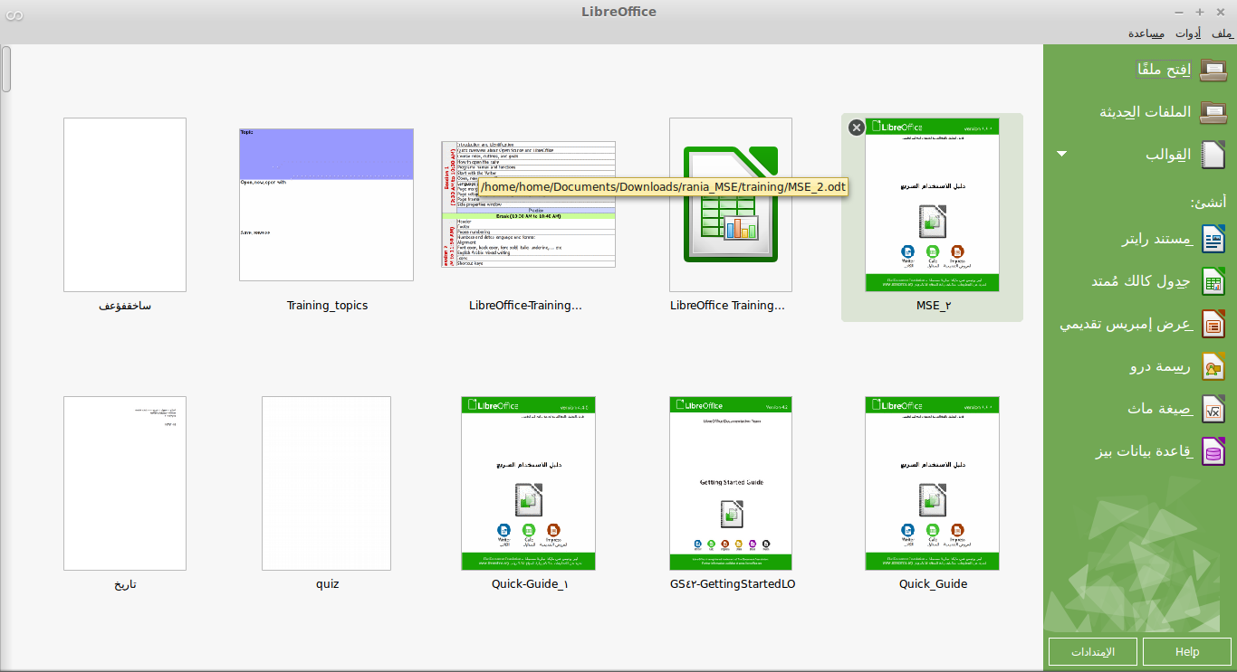
شكل 1: الشريط الجانبى لبرنامج الرايتر

أسماء البرامج و وظائفها
الفقرات التالية توضح بإيجاز أسماء البرامج في حزمة ليبر أوفيس التي يتضمنها الشرح في هذا الدليل واستخدامات كل منها.

برنامج الكاتب (Writer)
وينطق (رايتر) وهو برنامج معالجة النصوص word processor وهو غنى بالخصائص لكتابة الخطابات، الكتب، التقارير، الدوريات أو أي وثائق أخرى. من الممكن إدراج الصور أو أي مستخرج من أي من برامج LibreOffice. يصدر مجموعة متنوعة ومتكاملة من الفورماتfile formats مع برنامج Microsoft Word كما انه يصدر إلى فورمات PDF.

برنامج الجداول (Calc)
وينطق (كالْك) وهو برنامج عرض وتحليل البيانات المصفوفة في جداول Spreadsheet ويمكن الاستفادة منه في عمل تحليل متقدم ورسم بياني ويعد وسيلة ناجحة للمساعدة في اتخاذ القرار كنتيجة للبيانات المعروضة بشكل متقدم. يتضمن كالك أكثر من 300 معادلة ما بين إحصائية، مالية ورياضية. الرسوم البيانية تتضمن ثنائية وثلاثية الأبعاد 2D and 3D charts. يصدر مجموعة متنوعة ومتكاملة من الفورماتfile formats مع برنامج Microsoft Excel كما انه يصدر إلى فورمات PDF
وHtml.

برنامج العروض التقديمية (Impress)
وينطق (إمبرِس) وهو برنامج لعمل عروض تقديمية Presentations ويقدم العروض متعددة الوسائط (صوت، فيديو، صور) من تحريك، مؤاثرات ورسم. ويتكامل مع باقي برامج الليبر أوفسLibreOffice. يصدر مجموعة متنوعة ومتكاملة من الفورماتfile formats مع برنامج Microsoft Power Point كما انه يصدر إلى فورمات PDF, Html, and Macromedia Flash (SWF).

برنامج الكاتب (Writer)
برنامج الكاتب هو برنامج معالجة النصوص Word Processor في حزمة برامج ليبر أوفيس LibreOffice. الفقرات التالية توضح الوظائف الأساسية والأكثر استخداماً مع شرح مختصر ومبسط.

الواجهة
فيما يلي شرح مختصر لمكونات واجهة المستخدم شكل 2
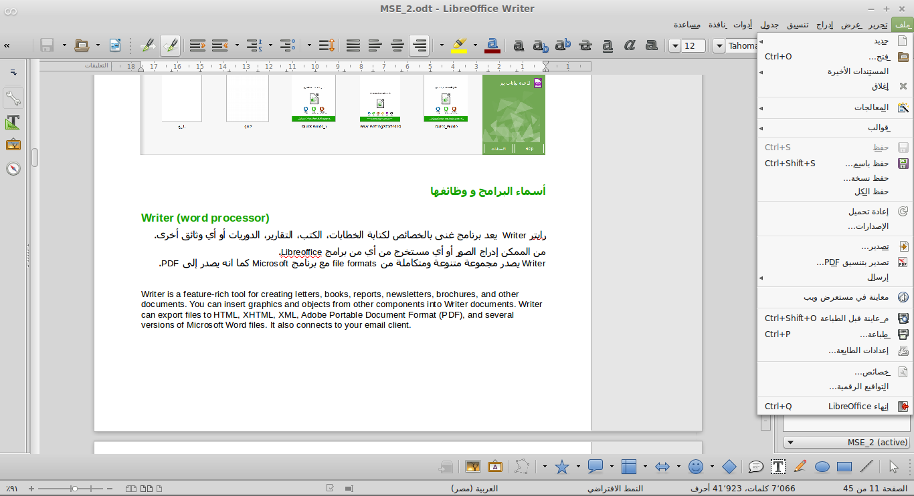
شكل 2: واجهة برنامج الرايتر

القائمة الرئيسية (main menu)
ملف (File)
يحتوي على الأوامر التي تنطبق على الملف بأكمله، على سبيل المثال جديد New، فتح Open، حفظ Save، والتصدير بتنسيق Export as PDF.
تحرير (Edit)
يحتوي على أوامر لتحرير الملف، على سبيل المثال تراجع Undo, نسخ Copy, تعقب التغييراتChanges, وضعية التحرير Edit Mode.
عرض (View)
يحتوي على أوامر لتعديل كيف تبدو واجهة المستخدم، على سبيل المثال شريط الأدواتToolbar، حروف لا يمكن طباعتها Non-Printing Characters ملء الشاشة Full screen، وتكبير/تصغيرZoom.
إدراج (Insert)
يحتوي على أوامر لإضافة عناصر. على سبيل المثال: حقول Field، ارتباط تشعبي Hyperlinks، إشارة مرجعية Bookmark، صورة Image.
تنسيق (Format)
يحتوي على أوامر لتحسين شكل الملف. على سبيل المثال، محرف Character، الأنماط والتنسيقات Styles and Formatting والمحاذاة Alignment.
جدول (Table)
يحتوي على وظائف لإنشاء وتعديل وتنسيق الجداول في الملف. على سبيل المثال إدراج Insert، دمج خلايا Merge Cells.
أدوات (Tools)
يحتوي على وظائف مختلفة لتساعدك على فحص وتخصيص الملف، على سبيل المثال تدقيق إملائيSpelling، وحدات الماكرو Macros.
نافذة (Window)
يحتوي على أوامر لنافذة العرض؛ على سبيل المثال نافذة جديدة New Window، التنقل بين الملفات الأخرى المفتوحة.
مساعدة (Help)
يحتوي على روابط لنظام التعليمات المرفقة مع البرنامج. على سبيل المثال مساعدة Help، معلومات الرخصة License Information، تحقق من وجود تحديثات Check for Updates.

أيقونات (icons)
توجد في أعلى الواجهة أسفل القائمة الرئيسية وهي تكرار لبعض الوظائف شائعة الاستخدام الموجودة بالقائمة الرئيسية ولكن على هيئة مفاتيح رمزية (icons) للسهولة كما في جدول 1.

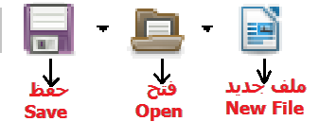 | 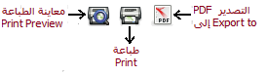
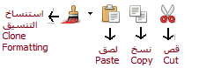 | 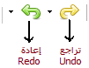
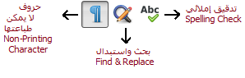 | 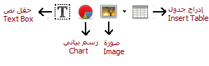
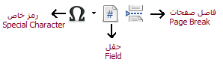 | 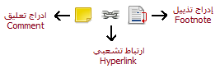
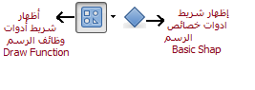 | 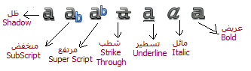
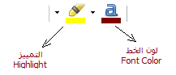 | 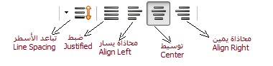
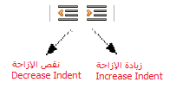 | 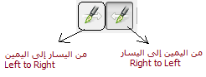
جدول 1

المسطرة (Ruler)
توجد في أعلى مساحة الكتابة. للإظهار اختر عرض > المسطرة | View > Ruler.
للإخفاء اختر أدوات > خيارات > libreOffice رايتر, عرض |
Tools > Options > LibreOffice Writer, View أزل تعليم المسطرة أو احدهما كما في شكل 3.

شكل 3: إظهار/ إخفاء المسطرة

إطار الخصائص و الأدوات في جانب الشاشة
يوجد هذا الإطار بشكل رأسي يمين الواجهة إذا كانت لغة الواجهة هي الإنجليزية, وعلى يسار الواجهة إذا كانت لغة الواجهة هي اللغة العربية. وهو تجميع للخصائص والفورمات المتاحة للجزء المختار من النص بتنسيق سهل وسريع. يمكن عرضه أو إخفاءه بسهولة. يحتوي على أربعة اختيارات رئيسية كما في شكل 4
- خصائص
- الأنماط والتنسيق
- معرض
- الملاح

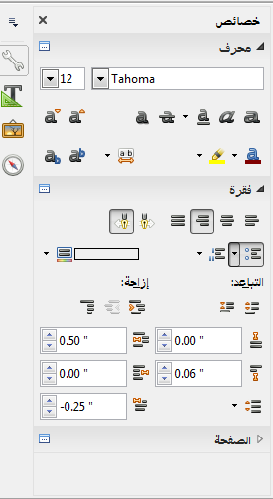
شكل 4: الشريط الجانبي لبرنامج رايتر
- ملحوظة
جميع الوظائف الموجودة بالإطار الجانبي متاحة أيضاً من خلال القائمة الرئيسية (main menu) والأيقونات (icons)

المفاتيح المختصرة (Shortcut keys)
كثير من مستخدمي البرامج المكتبية يعتمدون في بعض الوظائف على مفاتيح لوحة المفاتيح المختصرة وذلك لسهولتها وتوفيرها للوقت والمجهود أثناء الكتابة.
فيما يلي المفاتيح المختصرة شائعة الاستخدام ولمزيد من المفاتيح المختصرة أو لتعديلها يمكن الوصول لها من القائمة الرئيسية أدوات > تخصيص أو Tools > Customize ثم اختيار لوحة المفاتيح من الخيارات بالأعلى Keyboard tab جدول 2.
المفاتيح | الوظيفة | المفاتيح | الوظيفة
Ctrl+B | خط عريض Bold | Ctrl+A | اختيار الكل Select all
Ctrl+I | خط مائل Italic | Ctrl+X | قص Cut
Ctrl+U | تسطير Underline | Ctrl+C | نسخ Copy
Ctrl+D | تسطير مزدوج Double underline | Ctrl+V | لصق Paste
Ctrl+] | تكبير الخط Increase font size | Ctrl+Z | تراجع Undo
Ctrl+[ | تصغير الخط Decrease font size | Ctrl+Y | إعادة آخر فعل Redo last action
Shift+Enter | سطر جديد بدون تغيير الفقرة | Ctrl+Shift+Y | تكرار آخر فعل Repeat last action
Ctrl+Enter | فاصل بين الصفحات Page break | Ctrl+F | بحث Find
Ctrl+Shift+P | مرتفع Superscript | Ctrl+H | بحث و استبدال Find and replace
Ctrl+Shift+B | منخفض Subscript | Ctrl+J | ظبط Adjust
Ctrl+O | فتح ملف Open file | Ctrl+E | توسط Center
Ctrl+S | حفظ ملف Save file | Ctrl+R | محاذاة لليمين Align right
Ctrl+Shift+S | حفظ ملف باسم Save file as | Ctrl+L | محاذاة لليسار Align left
Ctrl+Shift+O | معاينة قبل الطباعة Print preview | Ctrl+P | طباعة Print
جدول 2

فتح الملفات
من قائمة ملف > فتح |File > Open

ملف جديد
من قائمة ملف > جديد > مستند نصي|File > New > Text Document

إعدادات اللغة
لإعداد اللغة من قائمة أدوات > خيارات, قائمة إعدادات اللغة, اللغات|
Tools > Options, Language Setting Tab, Languages لتغيير لغة الواجهة ولغة الكتابة في الملف.

إعدادات الصفحة
يمكنك تعديل إعدادات الصفحة من قائمة تنسيق > الصفحة| Format > Page حيث تستطيع تحديد حجم الورقة واتجاه الكتابة والهوامش وغيره كما في شكل 5.
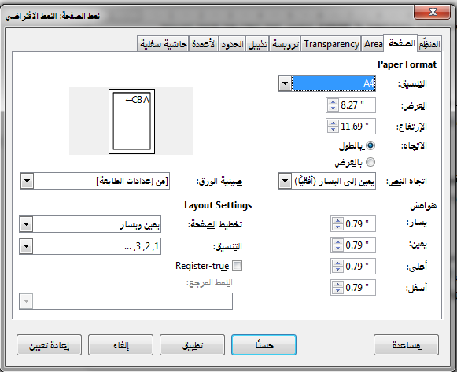
شكل 5: تنسيق الصفحة

عمل إطار للصفحة
يمكنك إضافة/إزالة إطار الصفحة من قائمة تنسيق > الصفحة, قائمة الحدود|
Format > Page, Border tab ثم اختر شكل الخط ولونه وعرضه وحدود الإطار.

رأس الصفحة (Header)

شكل 9: إدراج صورة
يمكن إضافة الترويسة (الرأس) إذا لم تكن موجودة أو إزالتها إن كانت موجودة من القائمة إدراج > رأس | Insert > Header ولتنسيق الرأس من القائمة تنسيق > الصفحة, ترويسة tab |
Format > Page, header tab كما في شكل 6 من الممكن تحديد الهوامش في الرأس ومن المزيد تحديد لون الخلفية أو تحديد صورة.
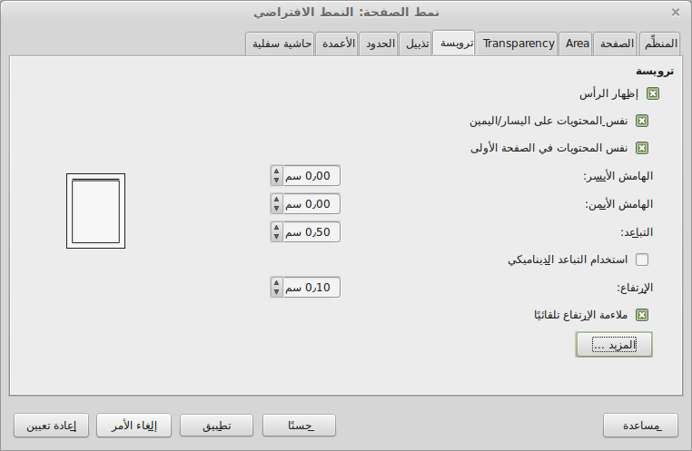
شكل 6: تنسيق رأس الصفحة

تذييل الصفحة (Footer)
يمكن إضافة التذييل للصفحة إذا لم يكن موجوداً أو إزالته إن كان موجوداً من القائمة إدراج > تذييل | Insert > Footer ولتنسيق التذييل من القائمة تنسيق > الصفحة, تذييل Tab أو
Format > Page, Footer tab من الممكن تحديد الهوامش في التذييل ومن المزيد تحديد لون الخلفية أو تحديد صورة Import Graphic كما في شكل 7.

شكل 7: تذييل الصفحة

ترقيم الصفحات
يمكنك إضافة رقم الصفحة من قائمة إدراج > حقول > رقم الصفحة |
Insert > Fields > Page Number أو من قائمة إدراج > إسناد ترافقي, من قائمة المستند | Insert > Cross-reference, Document Tab كما موضح شكل 8.
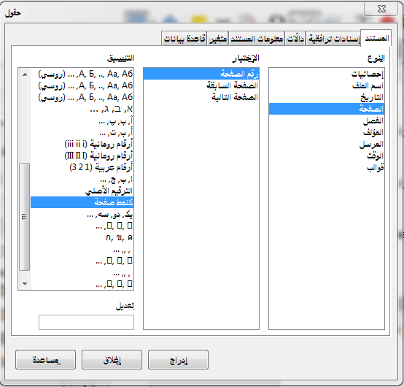
شكل 8: إدراج رقم الصفحة كاسناد ترافقى

- نصيحة
يفضل إضافة ترقيم الصفحات في ذيل الصفحة Footer حتى يتكرر في كل الصفحات

تنسيق وتحديد لغة الأرقام و التواريخ
لإضافة التاريخ من قائمة إدراج > حقول > التاريخ | Insert > Fields > Date أو من قائمة إدراج > إسناد ترافقي, قائمة المستند ثم اختيار التاريخ |
Insert > Cross Reference, Document Tab choose Date إذا أردت تعديل اتجاه كتابة التاريخ أو تغيير تنسيقه اضغط تنسيقات إضافيه من قائمة التنسيقات|Format ثم حدد لغة كتابة التاريخ والتنسيق المراد.
لتحديد نسق الأرقام من قائمة أدوات > خيارات, إعدادات اللغة, تخطيط النص المركب
Tools > Options, Language Setting, Complex text Layout واختيار تنسيق الأرقام المناسب.

ضبط المحاذاة (Alignment)
يمكن تغيير المحاذاة بطريقتين باستخدام مسطرة الصفحة أو اختر Format > Alignment | تنسيق > محاذاة أو Format > Paragraph, Tab Alignment|تنسيق > فقرة، محاذاة Tab أو بزر الماوس الأيمن على النص المحدد Paragraph, ثم Alignment Tab.

اختيارات شكل الفونت
لتغيير شكل الفونت وتنسيقه اختر تنسيق > محرف, الخط|Format > Character, Font، أو حدد النص أو الفقرة ثم اضغط زر الماوس الأيمن ثم اختر حرف, الخط Character, Font.
أو يمكن اختيار وتنسيق الفونت من شريط الأدوات.

الجداول
الجداول هي طريقة منظمة لعرض مجموعة كبيرة من المعلومات، الجداول المصممة تصميماً جيدا تساعد القارئ على فهم أفضل. يمكن استخدام الجداول للنصوص أو الأرقام، وكذلك الصور والأشكال والرسومات.
ويمكن أيضا أن تستخدم الجداول كأداة لتنظيم الصفحة لوضع النص في أماكن معينة بدلا من استخدام المسافات. مثل تنظيم رأس Header وذيل Footer الصفحة.
لإدراج جدول جديد، من قائمة جدول > إدراج جدول| Table > Insert Table أو الضغط على علامة الجدول في شريط الأدوات.
أي تعديل في حجم أو عدد الأعمدة والصفوف واللون والتنسيق من قائمة جدول |Table أو من شريط أدوات الجدول -يظهر تلقائيا باختيار الجدول- أو ممكن إظهاره من
عرض > شريط الأدوات > جدول | View > Toolbar > Table.

إضافة الصور
1- إضافة صورة من ملف
يمكن إضافة صورة من ملف من قائمة إدراج > صورة| Insert > Image أو بالضغط على أيقونة صورة في شريط الأدوات. سوف يفتح لك نافذة كما في شكل 9 لاختيار الصور يمكنك اختيار عاين Preview لمشاهدة الصورة قبل إدراجها كما يمكن اختيار وصلة Link في حالة الرغبة في إضافة ارتباط تشعبي.

- ملحوظة
نافذة إدراج صورة قد تبدو مختلفة عن تلك التي تظهر اعتماداً على نظام التشغيل الخاص بك، أو إذا كنت قد اخترت استخدام مربعات حوار ليبر أوفيس في أدوات > خيارات > ليبر أوفيس > عامTools > Options > LibreOffice > General, Use LibreOffice dialogs.
2- إضافة صورة من المعرض
يمكن إضافة صورة من ملف من قائمة إدراج > وسائط > معرض الرسومات |
Insert > Media > Clip Art Gallery
بعد إضافة الصورة يمكن تنسيقها من خلال شريط الأدوات صورة كما في شكل 10 -يظهر شريط الأدوات بمجرد اختيار الصورة تلقائيا- أو يمكن إظهاره بصفة دائمة من قائمة
عرض > أشرطة الأدوات > صورة Edit > Toolbar > Image أو باختيار الصورة والضغط بالزر الأيمن للماوس.
شكل 10: شريط الأدوات صورة

تنسيق الفقرات
تعديل شكل الفقرة مثل المسافات البادئة والمحاذاة. حدد الفقرة بأكملها، ثم اختر تنسيق > فقرة | Format > Paragraph.
أو حدد الفقرة ثم اضغط زر الماوس الأيمن ثم اختر فقرة | Paragraph أو اختر تحرير نمط الفقرة |Edit Paragraph Style.
لتغيير الهامش اختر Tab Indents & Spacing ولتغيير المحاذاة اختر محاذاة |Alignment Tab.

إظهار و إخفاء الرموز التي لا تطبع
لإظهار وإخفاء الرموز غير المطبوعة في النص، مثل علامات الفقرات فواصل الأسطر علامات الجدولة
والمسافات، اختر عرض > حروف لا يمكن طباعتها| View > Non-printing Characters،
لتحديد أي من الأحرف غير المطبوعة يتم عرضها، اختر أدوات > خيارات, LibreOffice رايتر,
مساعد تنسيق | Tools > Options, LibreOffice Writer, Formatting Aids ثم حدد الخيارات.

تنسيق القوائم (Bullets and numbering)
حدد القائمة التي تريد إضافة التعداد النقطي أو الرقمي إليها ثم اختر
تنسيق > تعداد نقطي ورقمي | Format > Bullets and Numbering أو حدد الفقرات
ثم اضغط شريط التنسيقFormatting toolbar لإظهار أو إخفاء التعداد النقطي أو الرقمي لتغيير تنسيق قائمة قم بتحديدها ثم اختر تنسيق > تعداد نقطي ورقمي, خيارات |
Format > Bullets and Numbering, Options، اضغط بجانب Character، ثم حدد الرمز واضغط Insert.

أنماط الكتابة (Styles)
لإنشاء، تعديل وإضافة وإزالة الأنماط اختر تنسيق > الأنماط والتنسيق|
Format > Styles and Formatting أو حدد النص المراد تنسيقه واضغط مرتين (Double Click) فوق النمط في نافذة الأنماط Styles and Formatting. ويحتوي أيضاً على رموز لتنسيق حرف، نص، فقرة، صفحة.

الكتابة الفنية (Word art)
يمكنك استخدام Fontwork لإنشاء فنون النص الرسومية من قائمة إدراج > وسائط > معرض معمل الخطوط | Insert > Media > Fontwork Gallery أو اضغط فوق رمز 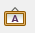 في شريط أدوات الرسم .

بعض خيارات قائمة الأدوات (Tools > Options)
- ملحوظة
زر إعادة التعيين (الموجود في أسفل مربع الحوار) له نفس التأثير على جميع صفحات الخيارات. فإنه يعيد تعيين الخيارات إلى القيم التي كانت معينة عند الفتح

قائمةLibreOffice

فيما يلي عرض لبعض خيارات قائمة LibreOffice
خيارات عامة|General كما في شكل 11
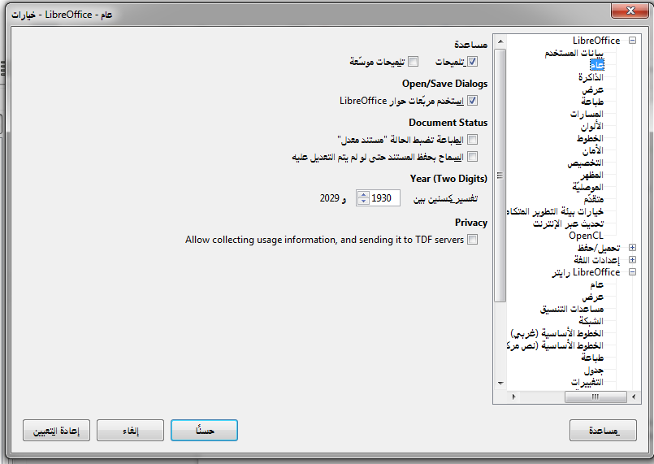
شكل 11: إعدادات العامة

عرض (View)
يحدد خيارات العرض لواجهة المستخدم مثال مقياس العرض، إظهار/إخفاء أيقونات Icons في القوائم.
كما في شكل 12.

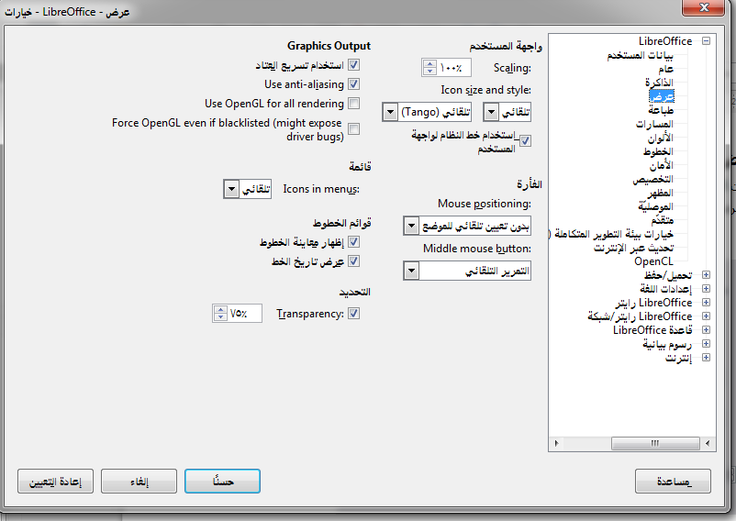
شكل 12: اعدادات العرض
(المسارات)Paths
يحتوي هذا القسم على المسارات الافتراضية default Paths إلى المجلدات الهامة
كما في شكل 13.

شكل 13: إعداد خيارات المسارات
الأمان(Security)
الأمان(Security)
يحدد الخيارات الأمنية لحفظ الوثائق وللاتصالات على شبكة الإنترنت، وفتح المستندات
مثل ضغط مفتاح Ctrl لمتابعة وصلات إذا تم اختياره، يجب أن تضغط باستمرار على مفتاح Ctrl لفتح ارتباط تشعبي كما في شكل 14.

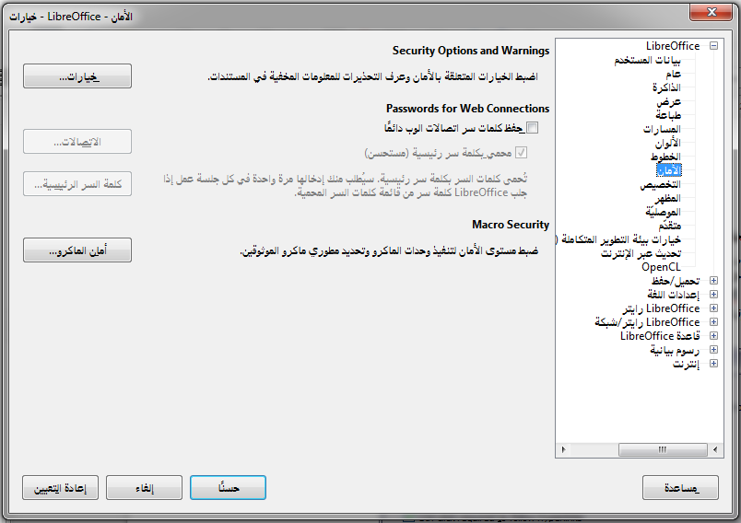
شكل 14: إعداد خيارات الأمان

قائمة تحميل/حفظ |-Load/Save
عام(General)
يمكنك تحديد إعدادات لحفظ وتحميل الوثائق، ويمكن تحديد صيغ الملفات المبدئية default. كما في شكل 15
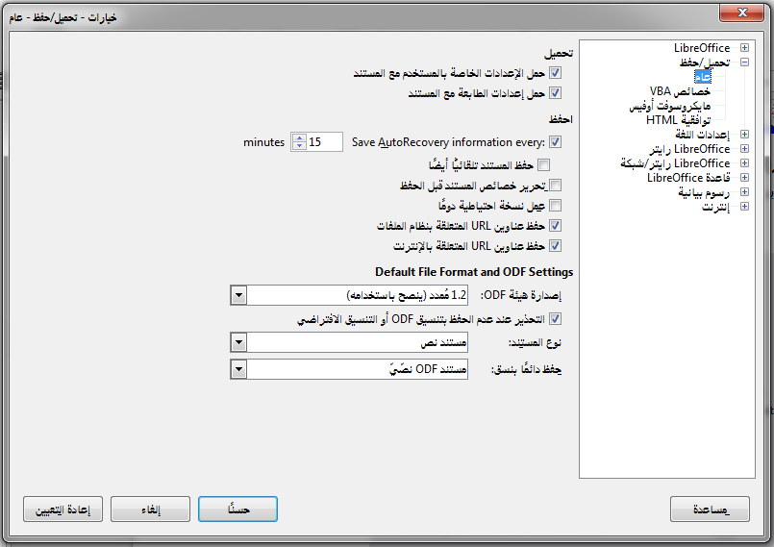
شكل 15: إعداد حفظ الوثائق

قائمة رايتر|LibreOffice Writer
هذه الإعدادات تحدد التعامل مع الوثائق والنصوص والطريقة التي يتم إنشاؤها في LibreOffice
خيارات عامة(General)
تؤثر على تحديث الروابط والوحدات المستخدمة للمسطرة وقياسات أخرى.
كما في شكل 16
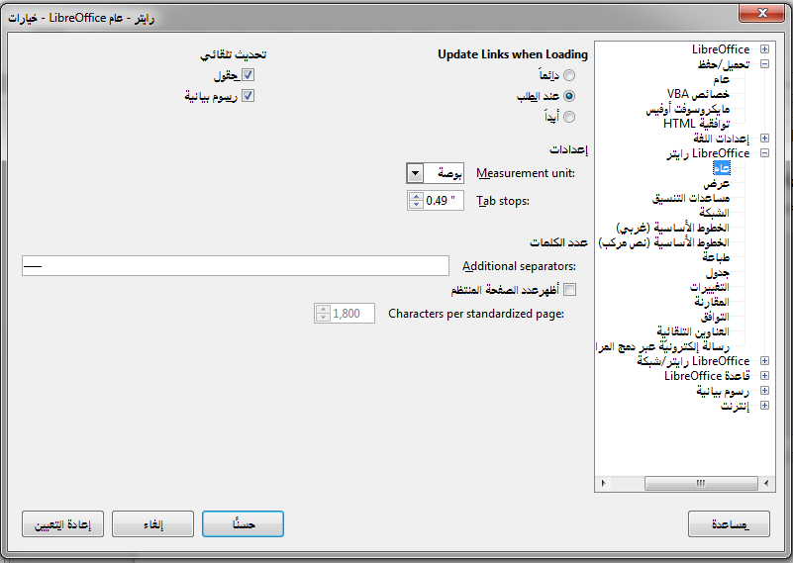

شكل 16: إعداد خيارات الرايتر
عرض (View)
تعرف إعدادات لعرض الصور في المستندات النصية وأيضا الإعدادات لعناصر النافذة كمثال عرض/إزالة علامة المسطرة الرأسية أو الأفقية كما في شكل 17.

شكل 17: إعدادات عرض رايتر

مساعدات التنسيق | (Formatting Aids )
يحدد عرض لبعض الأحرف والمؤشر. على سبيل المثال لتحديد أي من الأحرف غير المطبوعة يتم عرضها، اختر ثم حدد الخيارات كما في شكل 18.
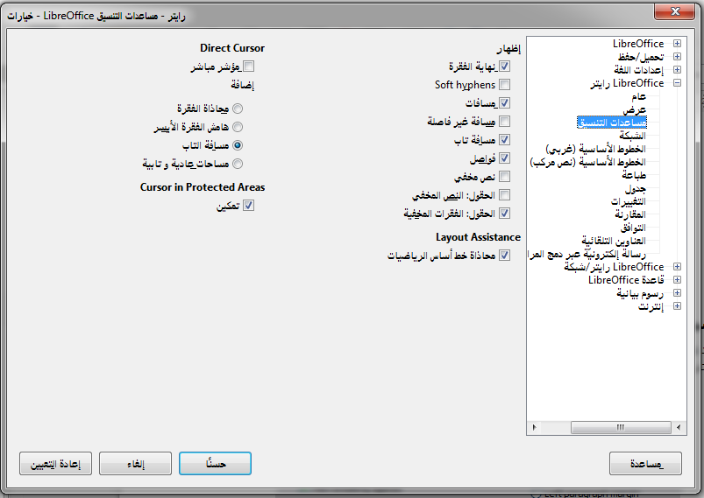
شكل 18: إعدادات مساعدات التنسيق

الجدول(Table)
يمكنك تحديد الاختيارات المبدئية (الافتراضية) للجداول Default settings كما في شكل 19.
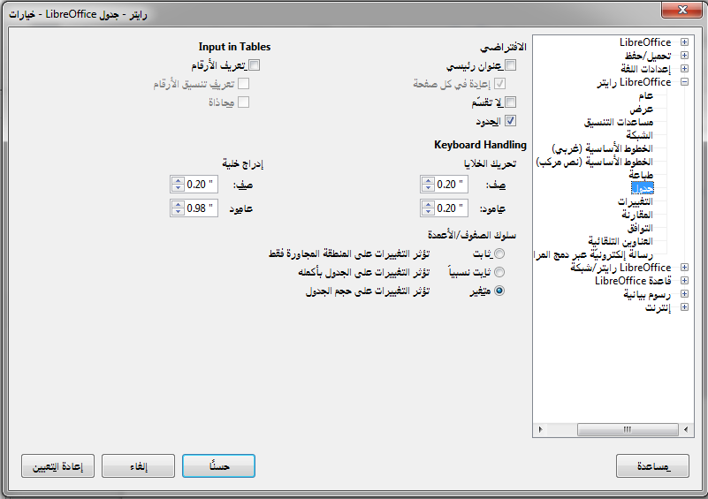
شكل 19: إعدادات الجداول

علامات في الملف (Bookmarks)
لإدراج إشارة مرجعية، اختر النص ثم اختر من القائمة إدراج > إشارة مرجعية |
Insert > Bookmark و قم بإدخال اسم للإشارة المرجعية.
افتح المستكشف (بالضغط على الأيقونة في شريط الأدوات القياسي أو في الشريط الجانبي، أو اختيار View > Navigator، أو بالضغط على F5 ) اضغط فوق علامة (+) بجانب العلامات، سوف تظهر قائمة بجميع الإشارات المرجعية ومن ثم اضغط مرتين (double click) فوق الإشارة المرجعية للانتقال إليها أو اضغط بزر الماوس الأيمن فوق الإشارة المرجعية واختر علامة > Edit أو Delete أو Rename لتعديلها أو حذفها أو أعادة تسميتها.
- تنبيه
لا يمكنك استخدام الأحرف التالية في اسم الإشارة المرجعية: / \ @: *؟ ".. #

الروابط (Hyperlinks)
عند كتابة النص الذي يمكن استخدامه كارتباط تشعبي (مثل عنوان موقع ويب أو URL)، يتم تنسيقه تلقائيا، وخلق الارتباط التشعبي. إذا لم يحدث ذلك، يمكنك تمكين هذه الميزة باستخدام
أدوات > خيارات التصحيح التلقائي, خيارات | Tools > AutoCorrect Options , Options واختيار التعرف على URL.
يمكنك إدراج الروابط بتحديد النص الذي تريد. ثم من قائمة إدراج > ارتباط تشعبي |
Insert > Hyperlink. أو اضغط بدلا من ذلك على رمز ارتباط تشعبي على شريط الأدوات.
لتعديل الارتباط تشعبي، اضغط فوق أي مكان في نص الارتباط ثم اضغط على أيقونة ارتباط تشعبي على شريط الأدوات أو اختيار تحرير > ارتباط تشعبي | Edit > Hyperlink.
يمكنك إزالة الروابط بتحديد النص ثم اضغط بزر الماوس الأيمن واختر Remove hyperlink .

الفهارس و جدول المحتويات (Indexes and table of contents)
أفضل وسيلة لإنشاء جدول المحتويات هو تطبيق أنماط الفقرة| Styles مثل “عنوان رئيسي1|Heading1"، إلى الفقرات التي تريد أن تدرج في جدول المحتويات.
بعد تطبيق هذه الأنماط اضغط في المستند حيث تريد إنشاء جدول المحتويات اختر
إدراج > الفهارس والجداول > الفهارس والجداول|
Insert > Indexes and Tables > Indexes and Tables، من قائمة |Index/Table tab. اضغط فوق OK.
لتحديث جدول المحتويات اضغط بزر الماوس الأيمن في جدول المحتويات ثم اختر تحديث الفهرس أو الجدول|Update Index/Table. أو اختر أدوات > تحديث > جميع الفهارس والجداول |Tools > Update > All Indexes and Tables.

الرسم (Drawing)
اختر عرض > شريط الأدوات > رسم | View > Toolbar > Drawing لفتح أو إغلاق شريط الرسم، حيث يمكنك إضافة الأشكال والخطوط، والنص، والشرح للملف الحالي، بمجرد فتح شريط الأدوات رسم، فإنه سيتم ظهورها في أسفل الشاشة كما في Error: Reference source not found.
شكل 20: شريط أدوات الرسم

النماذج (Templates)
يتم إنشاء النماذج من ملف جديد أو ملف موجود مسبقا على النحو التالي:
- فتح الملف المراد استخدامه كنموذج إضافة المحتويات الضرورية التي تريده أن تظهر في الملف في كل مرة تستخدم نموذج جديد. على سبيل المثال، شعار الشركة والاسم والمعلومات عن الشركة، أرقام الصفحات وهكذا، إضافة جميع التنسيقات المرغوبة ثم اختر من القائمة ملف > قوالب > احفظ كقالب |File > Template > Save as Template اختر المجلد الذي تريد حفظ النموذج به أو قم بإنشاء مجلد جديد له. ثم أضغط حفظ|Save واختر اسم مميز للنموذج الجديد.
لتعديل نموذج موجود اختر ملف > جديد > القوالب | File > New > Templates ثم اختر قائمة المستندات|Document Tab واختر النموذج المراد تعديله ثم اضغط حرر| Edit وقم بالتغييرات المطلوبة ثم احفظها من ملف > حفظ |File > Save أو من
ملف > قوالب > احفظ كقالب|File > Template > Save As Template.

حفظ الملفات
يتم حفظ ملفات Writer بامتداد (odt.) ويمكن حفظه بصور أخرى مثل (xml, docx, doc, html) لحفظ الملف للمرة الأولى من قائمة ملف > حفظ |File > Save واختر الامتداد المناسب كما يمكن حفظ الملف بصورة أخرى ملف > حفظ باسم | File > Save As واختر الامتداد المناسب.

الطباعة
يمكنك الطباعة مباشرة بالضغط على طباعة في شريط الأدوات وإرسال المستند بالكامل إلى الطابعة الافتراضية المحددة لجهاز الكمبيوتر الخاص بك أو من قائمة ملف > طباعة| File > Print.

تخزين الملف بفورمات PDF
يمكن تصدير المستندات إلى PDF (تنسيق المستندات المحمولة) هذا التنسيق مناسب لمعايير الصناعة لإرسال الملف إلى شخص آخر لعرضها باستخدام برنامج Adobe Reader أو Viewer PDF.
يمكنك الضغط فوق رمز PDF من شريط الأدوات لتصدير المستند بأكمله باستخدام إعدادات PDF الافتراضي. يطلب منك إدخال اسم الملف ومكان حفظه.
ولكن إذا أردت أن تحصل على فرصة لاختيار نطاق الصفحات، وضغط الصور، أو خيارات أخرى يمكن تصدير الملف من قائمة ملف > تصدير بتنسيق File > Export As PDF وتحديد الخصائص المطلوب.

برنامج الجداول (Calc)
برنامج الجداول (كالك) هو برنامج عرض وتحليل البيانات المصفوفة في جداول Spreadsheet في حزمة برامج ليبر أوفيس LibreOffice. الفقرات التالية توضح الوظائف الأساسية والأكثر استخداماً مع شرح مختصر ومبسط.

الواجهة
عند بدء برنامج الجداول Calc، يفتح النافذة الرئيسية وتحتوي على أجزاء مختلفة كما هو موضح في شكل 21.
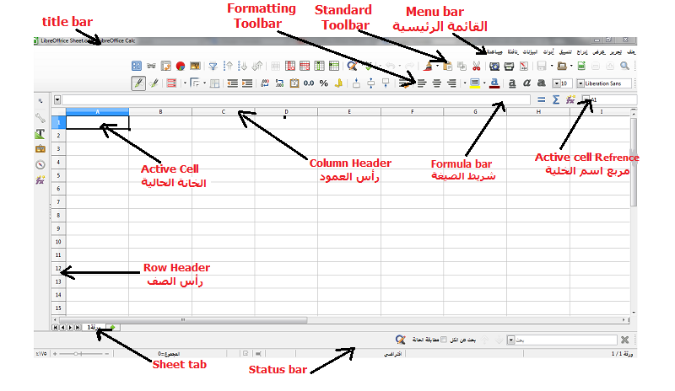
شكل 21: الواجهة الرئيسية لبرنامج Calc

القائمة الرئيسية
تظهر القائمة الرئيسية تحت شريط العنوان. عند اختيار إحدى القوائم، تظهر قائمة فرعية مع خيارات أخرى.
ملف (File)
يحتوي على الأوامر التي تنطبق على الملف بأكمله، على سبيل المثال جديد New، فتح Open، حفظ Save، والتصدير بتنسيق Export as PDF.
تحرير (Edit)
يحتوي على أوامر لتحرير الملف، على سبيل المثال تراجع Undo، نسخ Copy، تعقب التغييراتChanges، تعبئةFill.
عرض (View)
يحتوي على أوامر لتعديل كيف تبدو واجهة المستخدم، على سبيل المثال شريط الأدواتToolbar رأس (ترويسة) الأعمدة والصفوف Column & Row Headers ملء الشاشة Full screen وتكبير/تصغيرZoom.
إدراج (Insert)
يحتوي على أوامر لإضافة عناصر. على سبيل المثال، خاناتCells، صفوفRows، أعمدةColumns، شيت Sheets، صورة image.
تنسيق (Format)
يحتوي على أوامر لتحسين شكل الملف. على سبيل المثال، صفحة Page، الأنماط والتنسيقات Styles and Formatting والمحاذاة Alignment.
أدوات (Tools)
يحتوي على وظائف مختلفة لتساعدك على فحص وتخصيص الملف، على سبيل المثال تدقيق إملائيSpelling، مشاركة مستند Share Document، وحدات الماكرو Macros.
البيانات (Data)
يحتوي على أوامر لمعالجة البيانات في الملف. على سبيل المثال تحديد النطاق Range، فرز Sort.
نافذة (Window)
يحتوي على أوامر لنافذة العرض؛ على سبيل المثال نافذة جديدة New Window، التنقل بين الملفات الأخرى المفتوحة.
مساعدة (Help)
يحتوي على روابط لنظام التعليمات المرفقة مع البرنامج . على سبيل المثال مساعدة Help، معلومات الرخصة License Information، تحقق من وجود تحديثات Check for Updates.
أيقونات (Icons)
جدول 3
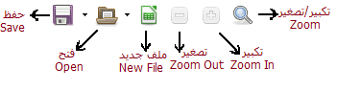
 | 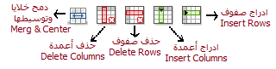
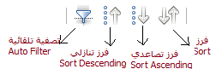 | 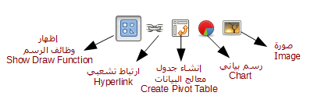
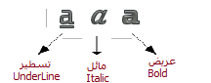 | 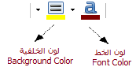
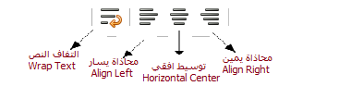 | 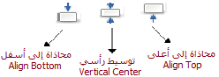
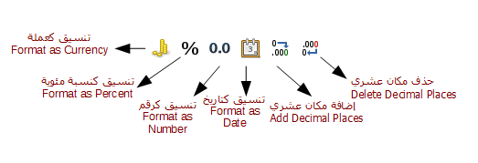
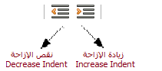 | 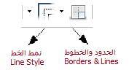
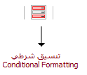
جدول 3

نافذة الخصائص و الأدوات في جانب الشاشة
يوجد هذا الإطار بشكل رأسي يمين الواجهة إذا كانت لغة الواجهة هي الإنجليزية, وعلى يسار الواجهة إذا كانت لغة الواجهة هي اللغة العربية. وهو تجميع للخصائص والفورمات المتاحة للجزء المختار من النص بتنسيق سهل وسريع. يمكن عرضه أو إخفاءه بسهولة. يحتوي على خمسة اختيارات رئيسية كما في شكل 22:
- خصائص
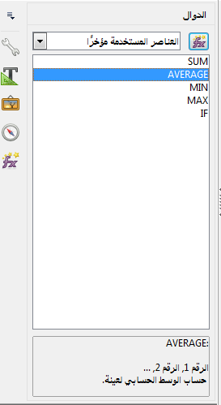
شكل 22 : الشريط الجانبي لبرنامج كالك
- الأنماط والتنسيق
- معرض
- الملاح
- الدوال

- ملحوظة
جميع الوظائف الموجودة بالإطار الجانبي متاحة أيضاً من خلال القائمة الرئيسية (main menu)
والأيقونات (icons)

المفاتيح المختصرة (Shortcut keys)
كثير من مستخدمي البرامج المكتبية يعتمدون في بعض الوظائف على مفاتيح لوحة المفاتيح المختصرة وذلك لسهولتها وتوفيرها للوقت والمجهود أثناء الكتابة.
فيما يلي المفاتيح المختصرة شائعة الاستخدام ولمزيد من المفاتيح المختصرة أو لتعديلها يمكن الوصول لها من القائمة الرئيسية.
أدوات > تخصيص أو Tools > Customize ثم اختيار لوحة المفاتيح من الخيارات بالأعلى Keyboard tab.
المفاتيح المختصرة للتنقل Navigation جدول 4
المفاتيح المختصرة | الوظيفة
Ctrl+Home | ينقل المؤشر إلى أول خانة في الشيت (A1)
Ctrl+End | ينقل المؤشر إلى أخر خانة تحتوي علي بيانات في الشيت
Home | ينقل المؤشر إلى أول خانة في الصف الحالي
End | ينقل المؤشر إلى أخر خانة تحتوي على بيانات في الصف الحالي
Ctrl+Left Arrow | ينقل المؤشر إلى الحافة اليسرى من مجموعة البيانات الحالية. إذا كأن العمود إلى الأيسر من الخانة التي بها مؤشر فارغ، ينتقل المؤشر إلى العمود التالي إلى الجهة اليسرى والذي يحتوي على البيانات.
Ctrl+Right Arrow | ينقل المؤشر إلى الحافة اليمنى من مجموعة البيانات الحالية. إذا كأن العمود الأيمن من الخانة التي بها المؤشر فارغ، ينتقل المؤشر إلى العمود التالي إلى الجهة اليمنى والذي يحتوي على البيانات.
Ctrl+Up Arrow | ينقل المؤشر إلى الحافة العليا من نطاق البيانات الحالي. إذا كأن الصف السابق الخانة التي بها المؤشر فارغ، ينتقل المؤشر للأعلى إلى الصف التالي الذي يحتوي على البيانات.
Ctrl+Down Arrow | ينقل المؤشر إلى الحافة العليا من نطاق البيانات الحالي. إذا كأن الصف التالي الخانة التي بها المؤشر فارغ، ينتقل المؤشر للأسفل إلى الصف التالي الذي يحتوي على البيانات.
Ctrl+Shift+Arrow | يقوم بتحديد كافة الخانات التي تحتوي على البيانات من الخانة الحالية إلى نهاية النطاق المستمر للخانات، في اتجاه السهم المضغوط عليه.
Ctrl+Page Up | ينقل المؤشر إلى الشيت السابق
Ctrl+Page Down | ينقل المؤشر إلى الشيت التالي
Shift+Ctrl+Page Up | ينتقل إلى الشيت السابق بالنسبة للشيت الحالي
Shift+Ctrl+Page Down | ينتقل إلى الشيت التالية بالنسبة للشيت الحالي
Ctrl+* | يقوم بتحديد كافة الخانات التي تحتوي على بيانات
Ctrl+/ | يقوم بتحديد نطاق المصفوفة التي بها المؤشر
Enter — in a selected range | ينقل المؤشر إلى الخانة الأسفل، لتغيير الاتجاه المفترض اختر  أدوات > خيارات, libreOffice Calc, عام  Tools > Options, LibreOffice Calc, General
جدول 4
مفاتيح الوظائف جدول 5
مفاتيح الوظائف  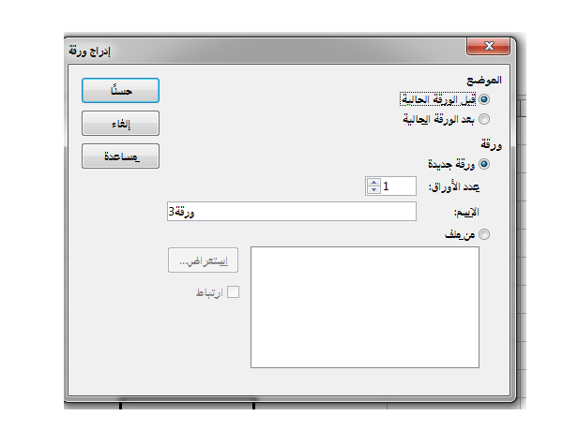  شكل 28: إضافة شيت  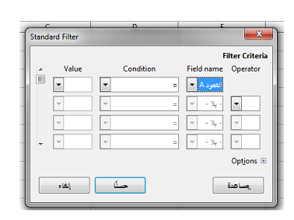  شكل 29: تصفية قياسية | الوظيفة
F1 | يعرض مساعدة ليبر أوفيس على المتصفح
F2 | التبديل إلى وضع التحرير ويضع المؤشر في نهاية محتويات الخانة الحالية.
Ctrl+F2 | يفتح معالج الدوال
F5 | عرض وإخفاء المتنقل (Navigator)
F7 | تدقيق إملائي
Ctrl+F7 | قاموس المرادفات
Shift+F7 | تدقيق الإملاء تلقائيا
F12 | تجميع البيانات
Ctrl+F12 | فك البيانات المجمعة
Ctrl+O | فتح ملف
Ctrl+S | حفظ ملف
Ctrl+Shift+S | حفظ باسم
Ctrl+Shift+O | معاينة قبل الطباعة
Ctrl+P | طباعة
Ctrl+Q | إنهاء LibreOffice
Ctrl+z | تراجع
Ctrl+Y | إعادة
Ctrl+Shift+Y | تكرار
Ctrl+X | قص
Ctrl+C | نسخ
Ctrl+V | لصق
Ctrl+Shift+V | لصق خاص
Ctrl+A | تحديد الكل
Ctrl+F | بحث
Ctrl+H | بحث واستبدال
Ctrl+- | حذف خانات
Ctrl++ | إدراج خانات
Ctrl+Shift+J | ملء الشاشة
Ctrl+W | اغلاق النافذة
جدول 5

فتح الملفات
من قائمة ملف > فتح | File > Open

ملف جديد
من قائمة ملف > جديد > جدول ممتد | File > New > Spreadsheet

إعدادات اللغة
لإعداد اللغة من قائمة أدوات > خيارات, قائمة إعدادات اللغة, اللغات|
Tools > Options, Language Setting Tab, Languages لتغيير لغة الواجهة ولغة الكتابة في الملف.

إطار الخانة (Cell boarder)
من قائمة تنسيق > خانات, الحدود | Format > Cells, Border كما في شكل 23 أو اضغط على زر الماوس الأيمن واختر تنسيق الخانات, الحدود|Format Cells, Border أو يمكن تنسيقها من شريط الأدوات.
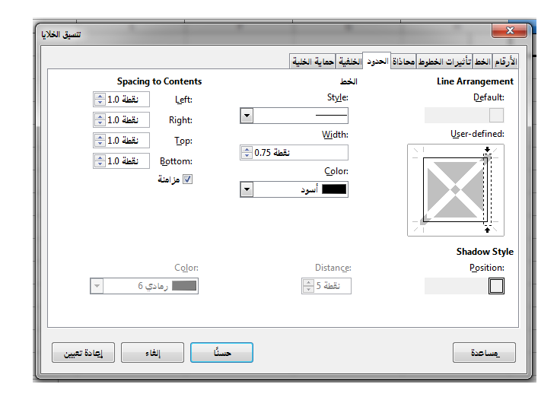
شكل 23: تنسيق الخانات

اختيارات شكل الفونت
من قائمة تنسيق > خلايا, الخط | Format > Cells, Font كما في شكل 24 أو اضغط على زر الماوس الأيمن اختر تنسيق الخانات, الخط |Cell Format, Font أو يمكن اختيار تنسيق الفونت من شريط الأدوات.
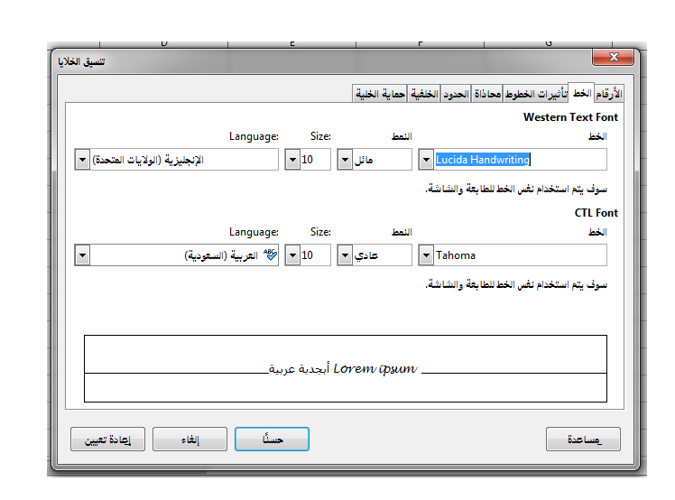
شكل 24: تنسيق الخط

دمج الخانات (Merge cells)
حدد نطاق الخانات المتجاورة التي تريد دمجها ثم أضغط بزر الماوس الأيمن اختر دمج الخلايا| Merge Cells أو من قائمة تنسيق > دمج الخانات |Format > Merge Cells أو أضغط دمج خانات من شريط القائمة.

تنسيق الأرقام و التواريخ (Number and date format)
يمكن فصل عناصر تاريخ بخط مائل (/) أو واصلة (-). لتغيير تنسيق التاريخ من قائمة تنسيق > تنسيق الأرقام | Format > Format Numbers أو اختر الخانة ثم أضغط بزر الماوس الأيمن اختر تنسيق الخلايا, الأرقام | Format Cells, Numbers كما في شكل 25.
حدد التاريخ أو الوقت أو الرقم على التنسيق الذي تريد استخدامه من القائمة.
كما يمكن تطبيق العديد من الأشكال المختلفة على الأرقام باستخدام الرموز الموجودة على شريط الأدوات تنسيق.
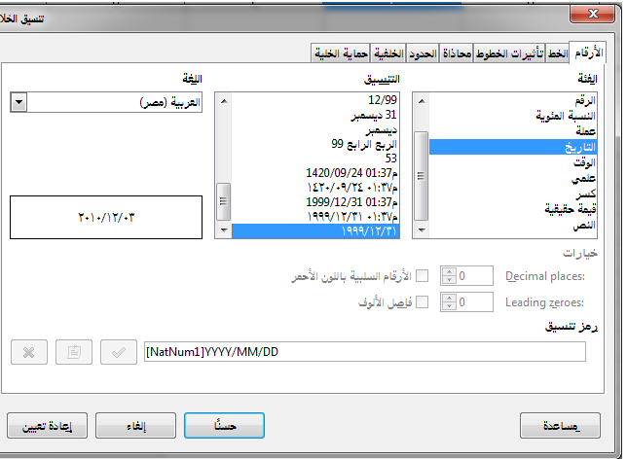
شكل 25: تنسيق الأرقام والتواريخ

تنسيق الكتابة داخل الخانات (Wrap text inside cells and multi-line cells)
الخانات يمكن أن تحتوي على عدة أسطر من النص. إذا كنت ترغب بداية سطر جديد في نفس الخانة اضغط على Ctrl + Enter. من شريط الصيغةFormula bar، يمكنك توسيع خانة الإدخال إذا كنت تقوم بإدخال عدة أسطر من النص كما يمكن تحديد اتجاه النص من شريط الأدوات كما في
شكل 26.
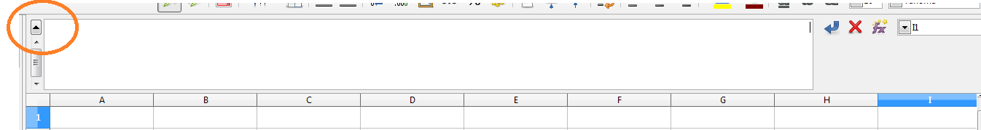
شكل 26: توسيع شريط الصيغة

الروابط (Hyperlinks)
عند كتابة النص الذي يمكن استخدامه كارتباط تشعبي (مثل عنوان موقع ويب أو URL)، يتم تنسيقه تلقائيا، وخلق الارتباط التشعبي. إذا لم يحدث ذلك، يمكنك تمكين هذه الميزة باستخدام
أدوات > خيارات التصحيح التلقائي, خيارات | Tools > Auto-correct Options, Options واختيار الاعتراف URL.
يمكنك إضافة ارتباط تشعبي على الصور والأشكال التوضيحية لمكان آخر في نفس الملف، أو شيت آخر أو ملف آخر أو لفتح موقع من الأنترنت. أضغط على الصورة بالزر الأيمن للماوس واختر ارتباط تشعبي|Hyperlink كما في شكل 27 .
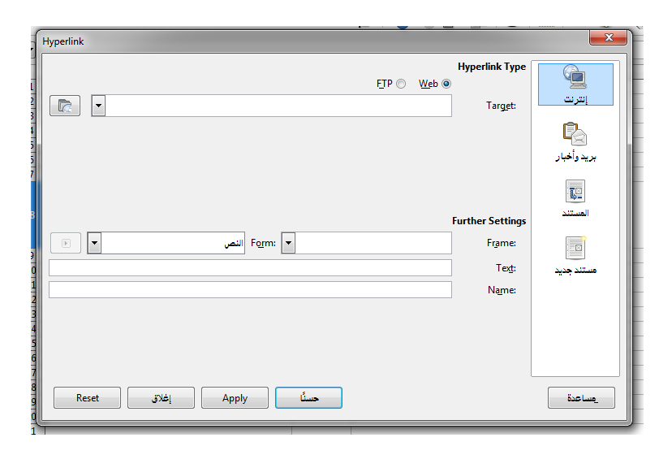
شكل 27: الارتباط التشعبى

التعامل مع الشيتات (Sheets management)
يمكن إضافة شيت جديد بالضغط على بجوار اسم الشيت اسفل الصفحة أو من قائمة
إدراج >الورقة Insert > Sheet كما في شكل 28 أو اضغط اسفل الصفحة بالزر الأيمن للماوس واختار إدراج ورقة Insert Sheet .
كما يمكنك تغيير ترتيب الشيتات بالسحب والإسقاطDrag & Drop ولنسخ شيت في نفس الملف اضغط Ctrl ثم اضغط على الشيت المراد نسخها واسحب لمكان الشيت الجديد أو من قائمة
تحرير > الورقة > نقل ونسخ
Edit > Sheet > Move/Copy
كما يمكن حذف شيت من قائمة تحرير > الورقة > حذف Edit > Sheet > Delete أو بالوقوف على الشيت المراد حذفها ثم أضغط بالزر الأيمن للماوس واختر حذف ورقة Delete Sheet.

المعادلات (Equations)
يمكنك كتابة المعادلة بطريقتين: إما عن طريق كتابة مباشرة في الخلية أو في خط الإدخال ويجب أن تبدأ المعادلة بالرمز "=” أو عن طريق قائمة إدراج > قائمة الدوال|Insert > Function Wizard
وفيما يلي بعض الأمثلة من الصيغ:
أمثلة لصيغ المعادلات جدول 6
صيغة | وصف
A1+10= | يعرض محتويات الخلية A1 + 10.
A1*16%= | يعرض 16٪ من محتويات A1.
A1*A2= | يعرض نتيجة حاصل ضرب A1 و A2.
A1/10= | يعرض نتيجة قسمة A1 على10.
B8-SUM(B10:B14)= | يحسب B8 ناقص مجموع الخلايا B10 وB14.
AVERAGE(A1)= | يعرض متوسط الخلية A1
MIN(A1:A100) = | إرجاع أصغر قيمة في القائمة.
MAX(A1;A2;A3;50;100)= | إرجاع أكبر قيمة في القائمة.
IF(B6>G12, 20, 50)= | يعرض نتائج تحليل المشروط للبيانات . إذا كانت B6> C31 ، يتم عرض 20 ،ولو اصغر يتم عرض 50.
جدول 6

التصفية (Filters)
التصفية هو قائمة من الشروط يجب أن تتحقق ليتم عرضها وهناك عدة أنواع من التصفية
1- تصفية قياسية:
قم بتحديد الخانات المراد تنقيحها ثم من قائمة بيانات > تصفية > تصفية قياسية|
Data > Filter > Standard Filter
لفتح الحوار تصفية قياسي قم بتحديد معايير التصفية وخيارات التصفية التي تريد استخدامها ثم اضغط موافق كما في شكل 29.

2- تصفية تلقائية:
قم بتحديد الخانات التي تريد تطبيق التصفية التلقائية لها، ثم اذهب إلى قائمة
بيانات > تصفية > تصفية تلقائية| Data > Filter > AutoFilter يضاف سهم لرأس كل عمود اضغط فوق السهم حدد القيمة أو السلسلة التي تريد استخدامها كمعيار للتصفية.

الرسومات البيانية (Charts)
يستخدم معالج الرسم البياني Chart Wizard لإنشاء الخرائط أو الرسوم البيانية من جداول البيانات الخاصة بك. يمكنك تغيير نوع الرسم البياني، وضبط نطاقات البيانات وتحرير الرسم البياني باستخدام الوظائف المتاحة في معالج الرسم البياني كما موضح في شكل 30. كل تغيير تقوم به في البيانات ينعكس تلقائيا في الرسم البياني.
قم بتحديد الخانات التي تحتوي على البيانات التي ستدرج في الرسم البياني (الخانات المحددة لا يشترط أن تكون مجموعة خانات متجاورة يمكنك أيضاً اختيار الخانات أو مجموعة من الخانات (الأعمدة أو الصفوف) الفردية) ثم من قائمة إدراج > رسم بياني | Insert > Chart أو أضغط فوق رمز الرسم على شريط الأدوات لفتح معالج الرسم البياني سيتم إنشاء الرسم البياني باستخدام عينة البيانات المحددة مسبقا قم بتحديد نوع الرسم البياني وعناصره كما تريد ثم اضغط إنهاء ليظهر لك الرسم البياني.
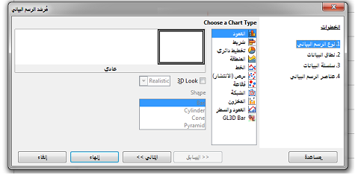
شكل 30: معالج الرسم البياني
إذا أردت تعديل الرسم البياني حدد على الرسم البياني عن طريق الضغط المزدوج عليها للدخول في وضع التحرير. الآن يجب أن يكون الرسم البياني محاط بإطار رمادي. ثم من قائمة
تنسيق > نوع المخطط | Format > Chart Type، أو اضغط بزر الماوس الأيمن على الرسم البياني واختر تحديد نوع المخطط|Choose a Chart Type قم بالتغييرات المطلوبة ثم اضغط إغلاق وضع المؤشر خارج الرسم البياني للخروج من وضع التحرير.

إضافة الصور
1- إضافة صورة من ملف
يمكن إضافة صورة من ملف من قائمة إدراج > صورة| Insert > Image أو بالضغط على أيقونة صورة في شريط الأدوات. سوف يفتح لك نافذة لاختيار الصور يمكنك اختيار عاين لمشاهدة الصورة قبل إدراجها كما يمكن اختيار, وصلة في حالة الرغبة في إضافة ارتباط تشعبي.

2- إضافة صورة من المعرض
يمكن إضافة صورة من ملف من قائمة إدراج > وسائط > معرض الرسومات
Insert > Media > Clip Art Gallery
بعد إضافة الصورة يمكن تنسيقها من خلال شريط الأدوات صورة كما موضح في شكل 31 -يظهر شريط الأدوات بمجرد اختيار الصورة تلقائيا- أو يمكن إظهاره بصفة دائمة من قائمة عرض > أشرطة الأدوات > صورة | Edit > Toolbar > Image ) أو باختيار الصورة والضغط بالزر الأيمن للماوس.
شكل 31: شريط أدوات الصور

النماذج (Templates)
يتم إنشاء النماذج من ملف جديد أو ملف موجود مسبقا على النحو التالي:
- فتح الملف المراد استخدامه كنموذج إضافة المحتويات الضرورية التي تريده أن تظهر في جدول الملف في كل مرة كنت تستخدم نموذج جديد. على سبيل المثال، شعار الشركة والاسم والمعلومات عن الشركة، أرقام الصفحات وهكذا، إضافة جميع التنسيقات المرغوبة ثم اختر من القائمة ملف > قوالب > احفظ كقالب |File > Template > Save as Template أو اضغط Shift + F11 اختر المجلد الذي تريد حفظ النموذج به أو قم بإنشاء مجلد جديد له. ثم أضغط
حفظ|Save واختر اسم مميز للنموذج الجديد.
لتعديل نموذج موجود اختر ملف > جديد > القوالب | File > New > Templates ثم اختر الجداول الممتدة Spreadsheets واختر النموذج المراد تعديله ثم اضغط حرر| Edit وقم بالتغييرات المطلوبة ثم احفظها من ملف > حفظ |File > Save أو من
ملف > قوالب > احفظ كقالب|File > Template > Save As Template.

حفظ الملفات
يتم حفظ ملفات Calc بامتداد (ods.) ويمكن حفظه بصور أخرى مثل (xml, xls, xlxs, csv, html) لحفظ الملف للمرة الأولى من قائمة ملف > حفظ |File > Save واختر الامتداد المناسب كما يمكن حفظ الملف بصورة أخرى ملف > حفظ بإسم | File > Save As واختر الامتداد المناسب.

الطباعة
يمكنك الطباعة مباشرة بالضغط على طباعة في شريط الأدوات وإرسال المستند بالكامل إلى الطابعة الافتراضية المحددة لجهاز الكمبيوتر الخاص بك أو من قائمة ملف > طباعة| File > Print.
كما يمكن تحديد نطاق معين من الصفحة للطباعة حيث يمكن تحديد طباعة مجموعة معينة من الصفوف والأعمدة داخل الصفحة. يتم تحديد نطاق الطباعة من
تنسيق > نطاقات الطباعة > تعريف | Format > Print Ranges > Add ثم نقوم باختيار الأعمدة والصفوف المراد تحديدها.
- نصيحة
يمكنك التحقق من نطاق الطباعة باستخدام ملف > معاينة قبل الطباعة |
File > Page Preview أو عن طريق الضغط على معاينة في شريط الأدوات.
يمكنك أيضا استخدام عرض > معاينة فواصل الصفحات|
View > Page break preview لمعرفة نطاق الطباعة من دون الذهاب إلي معاينة الصفحة.
ويمكن تعديل نطاق الطباعة من تنسيق > نطاقات الطباعة > تحرير |
Format > Print Ranges > Edit كما يمكن إلغاء نطاق الطباعة من
تنسيق > نطاقات الطباعة > إمح Format > Print Ranges > Remove.

تخزين الملف بفورمات PDF
يمكن تصدير المستندات إلى PDF (تنسيق المستندات المحمولة) هذا الملف مناسب لمعايير الصناعة لإرسال الملف إلى شخص آخر لعرضها باستخدام برنامج Adobe Reader أو Viewer PDF.
يمكنك الضغط فوق رمز PDF من شريط الأدوات لتصدير المستند بأكمله باستخدام إعدادات PDF الافتراضي. يطلب منك إدخال اسم الملف ومكان حفظه.
ولكن إذا أردت أن تحصل على فرصة لاختيار نطاق الصفحات، وضغط الصور، أو خيارات أخرى يمكن تصدير الملف من قائمة ملف > تصدير بتنسيق File > Export As PDF وتحديد الخصائص المطلوب.

برنامج العروض التقديمية (Impress)
برنامج إمبرِس هو برنامج العروض التقديمية Presentations في حزمة برامج ليبر أوفيس LibreOffice. الفقرات التالية توضح الوظائف الأساسية والأكثر استخداماً مع شرح مختصر ومبسط.

الواجهة
عند بدء برنامج العروض التقديمية Impress، يفتح النافذة الرئيسية وتحتوي على أجزاء مختلفة كما هو موضح في شكل 32.
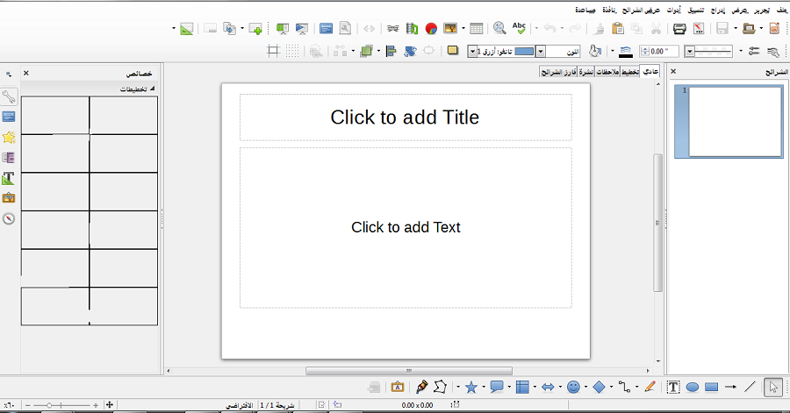
شكل 32: واجهة برنامج إمبرس

القائمة الرئيسية
تظهر القائمة الرئيسية تحت شريط العنوان. عند اختيار إحدى القوائم، تظهر قائمة فرعية مع خيارات أخرى.
ملف (File)
يحتوي على الأوامر التي تنطبق على الملف بأكمله، على سبيل المثال جديد New، فتح Open، حفظ Save، والتصدير بتنسيق Export as PDF.
تحرير (Edit)
يحتوي على أوامر لتحرير الملف، على سبيل المثال تراجع Undo، نسخ Copy، حذف شريحة Delete Slide.
عرض (View)
يحتوي على أوامر لتعديل كيف تبدو واجهة المستخدم، على سبيل المثال شريط الأدوات Toolbar، عرض الشراح Slide Show، ملء الشاشة Full screen، وتكبير/تصغيرZoom.
إدراج (Insert)
يحتوي على أوامر لإضافة عناصر. على سبيل المثال، شرائحSlide، جدول Table، صورة Image.
تنسيق (Format)
يحتوي على أوامر لتحسين شكل الملف. على سبيل المثال صفحة Page، الأنماط والتنسيقات Styles and Formatting، تصميم الشرائح Slide Design، تخطيط الشريحة
Slide Layout.
أدوات (Tools)
يحتوي على وظائف مختلفة لتساعدك على فحص وتخصيص الملف، على سبيل المثال تدقيق إملائيSpelling، تصغير العرض Presentation Minimizer، وحدات ال
ماكرو Macros.
عرض الشرائح (Slide Show)
يحتوي على أوامر وخيارات لتشغيل العرض على سبيل المثال إعدادات العرض
Slide Show Settings، عرض مخصص Custom Slide Show.
نافذة (Window)
يحتوي على أوامر لنافذة العرض؛ على سبيل المثال نافذة جديدة New Window، التنقل بين الملفات الأخرى المفتوحة.
مساعدة (Help)
يحتوي على روابط لنظام التعليمات المرفقة مع البرنامج. على سبيل المثال مساعدة Help، معلومات الرخصة License Information، تحقق من وجود تحديثات Check for Updates.

أيقونات (Icons)
جدول 7
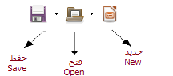 | 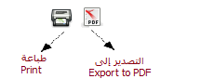
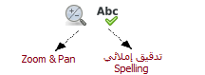 | 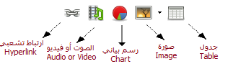
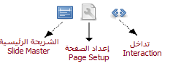 | 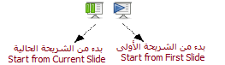
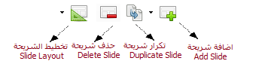 | 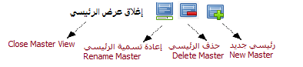
جدول 7

نافذة الخصائص والأدوات
يوجد هذا الإطار بشكل رأسي يمين الواجهة إذا كانت لغة الواجهة هي الإنجليزية, وعلى يسار الواجهة إذا كانت لغة الواجهة هي اللغة العربية. وهو تجميع للخصائص والفورمات المتاحة للجزء المختار من النص بتنسيق سهل وسريع. يمكن عرضه أو إخفاءه بسهولة. يحتوي على سبعة اختيارات رئيسية كما في شكل 33:
- خصائص
- الصفحات الرئيسية
- حركات مخصصة
- المراحل الانتقالية للشرائح
- الأنماط والتنسيق
- معرض
- الملاح
- ملحوظة
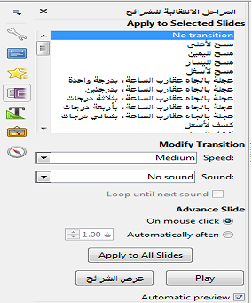
شكل 33: الشريط الجانبي لبرنامج امبريس
جميع الوظائف الموجودة بالإطار الجانبي متاحة أيضاً من خلال القائمة الرئيسية (main menu)
والأيقونات (icons)

مساحة العمل
يحتوى على عادى، مخطط تفصيلي، ملاحظات، نشرة، فارز الشرائح.

جزء الشريحة في جانب الشاشة الأيسر
يحتوي على صور مصغرة من الشرائح في العرض التقديمي.

المفاتيح المختصرة (Shortcut keys)
جدول 8
المفاتيح | الوظيفة | المفاتيح | الوظيفة

LibreOffice Impress
F11 | أنماط وتنسيقاتStyles and Formatting | F5 | View Slide Show  مشاهدة عرض الشرائح
F3 | تحرير المجموعةEdit group | F2 | تحرير النص Edit text
Ctrl +Shift +F5 | المستكشف Navigator | Ctrl+Shift+F8 | تناسب النص للشريحة Fit text to slide
Shift + F3 | تكرارDuplicate | F4 | المكان والحجمPosition and Size
F7 | التدقيق الإملائيSpell check | Ctrl + F7 | قاموس Thesaurus

عرض عادىNormal View
Minus(-) | تصغيير Zoom out. | Plus(+) | تقريبZoom In
Ctrl+ Plus key | احضار للمقدمة.Bring to Front. | Ctrl+Minus key | إرسال إلى الوراء.Send Backward.
Times(×) Key (number pad) | تناسب الصفحة في النافذة. | Divide(÷) Key (number pad) | التكبير في المكان المحدد.

عروض الشرائحSlide Shows
Esc | نهاية العرضEnd presentation | Home | انتقال إلى الشريحة الأولى في عرض الشرائح.
Alt +Page Down | انتقل إلى الشريحة التالية دون تأثير | [number] + Enter | اكتب رقم شريحة واضغط Enter للانتقال إلى الشريحة.
Spacebar or Right arrow or Down arrow or Page Down | تشغيل التأثير المقبل (إن وجد، أوانتقل إلى آخر الشريحة التالية). | End | انتقال إلى الشريحة الأخيرة في عرض الشرائح.
Ctrl + Page Up | الانتقال إلى الشريحة السابقة | Ctrl +PageDown | انتقل إلى الشريحة التالية

فارز الشرائحSlide Sorter
Home/End | ذهاب إلى أول / اخر الشرائح. | Enter | تغيير إلى الوضع العادي .
Left/Right arrow keys or Page Up/Down | ذهاب إلى الشريحة السابقة / التالية. | Spacebar | يجعلها الشريحة الحالية.

LibreOffice
Ctrl+B | خط عريض Bold | Ctrl+A | اختيار الكل Select all
Ctrl+I | خط مائل Italic | Ctrl+X | قص Cut
Ctrl+U | تسطير Underline | Ctrl+C | نسخ Copy
Ctrl+P | طباعة Print | Ctrl+V | لصق Paste
Ctrl+] | تكبير الخط Increase font size | Ctrl+Z | تراجع Undo
Ctrl+[ | تصغير الخط Decrease font size | Ctrl+Y | إعادة آخر فعل Redo last action
Shift+Enter | سطر جديد بدون تغيير الفقرة | Ctrl+Shift+Y | تكرار آخر فعل Repeat last action
Ctrl+H | بحث و استبدال Find and replace | Ctrl+F | بحث Find
Ctrl+Shift+O | معاينة قبل الطباعة Print preview | Ctrl+P | طباعة Print
Ctrl+O | فتح ملف Open file | Ctrl+S | حفظ ملف Save file
جدول 8

فتح الملفات
من قائمة ملف > فتح | File > Open

ملف جديد
من قائمة ملف > جديد > عرض تقديمي| File > New > Presentation أو
ملف > المعالجات > عرض تقديمي| File > Wizards > Presentation.

إعدادات اللغة
لإعداد اللغة من قائمة أدوات > خيارات, قائمة إعدادات اللغة, اللغات|
Tools > Options, Language Setting Tab, Languages لتغيير لغة الواجهة ولغة الكتابة في الملف.

خطوات إنشاء عرض تقديمي (Presentation wizard)
اختر ملف > المعالجات > عرض تقديمي|File > Wizards > Presentation ثم أحد الخيارات
- عرض تقديمي فارغ| Empty presentation أو من القالب|From template أو فتح عرض تقديمي موجود|Open existing presentation ثم اضغط التالي|Next
- إذا كان الاختياران الأول والثالث سيظهر الصورة الموضحة في شكل 34 أما إذا كان الاختيار من القالب From Template سيتم عرض القالب للمعاينة

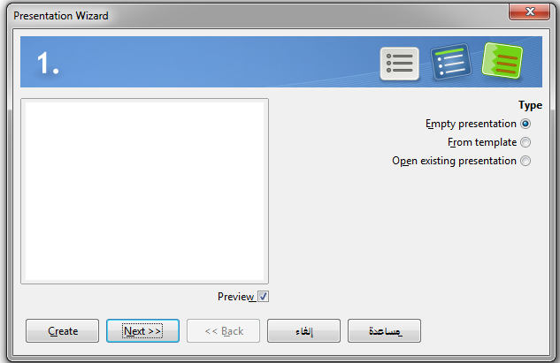
شكل 34: معالج العروض التقديمية
- اختر التصميم المطلوب للشرائح وحدد الكيفية التي سيتم بها استخدام العرض ضمن تحديد وسيلة الإخراج ثم اضغط التالي |Next.
- اختر التأثير المناسب|Effect وحدد السرعة|Speed المطلوبة ثم حدد نوع العرض
-افتراضي أو تلقائي- (Default or Automatic) ثم اضغط إنشاء|Create.

النماذج (Templates)
يتم إنشاء النماذج من ملف جديد أو ملف موجود مسبقا على النحو التالي:
- فتح الملف المراد استخدامه كنموذج إضافة المحتويات الضرورية التي تريده أن تظهر في الملف في كل مرة كنت تستخدم نموذج جديد. إضافة جميع التنسيقات المرغوبة ثم اختر من القائمة
ملف > قوالب > احفظ كقالب |File > Template > Save as Template أو اضغط Shift + F11 اختر المجلد الذي تريد حفظ النموذج به أو قم بإنشاء مجلد جديد له. ثم أضغط حفظ|Save واختر اسم مميز للنموذج الجديد.
لتعديل نموذج موجود اختر ملف > جديد > القوالب | File > New > Templates ثم اختر العروض التقديمية Presentation واختر النموذج المراد تعديله ثم اضغط حرر |Edit وقم بالتغييرات المطلوبة ثم احفظها من ملف > حفظ |File > Save أو من ملف > قوالب > احفظ كقالب|File > Template > Save As Template.

التعامل مع الشرائح (Slides management)
إضافة شريحة جديدة اختر إدراج > شريحة|Insert > Slide أو بزر الماوس الأيمن
شريحة > شريحة جديدة |Slide > New Slide أو اضغط على شريحة| Slide في شريط الأدوات.
يمكنك حذف، إعادة تسمية أو تكرار شريحة بالضغط عل زر الماوس الأيمن شريحة| Slide ويمكنك تغيير تصميم الشريح اختر تنسيق > تخطيط شريحة |Format > Slide Layout أو اضغط السهم بجانب شريحة|Slide في شريط الأدوات أو من نافذة المهام اختر لوحة التخطيط | Layout Pane لتغيير لون الخلفية للشريحة اختر تنسيق > صفحة|Format > Page، ثم Background Tab
لإضافة الشريحة الرئيسية اختر عرض > الرئيسي > الشريحة الرئيسية|
View > Master > Slide Master أو من شريط الأدوات الرئيسية|View Master -لإظهاره اختر عرض > أشرطة الأدوات > عرض رئيسي|View > Toolbar > View Master- أو بالضغط على زر الماوس الأيمن على أي شريحة في لوحة الصفحات الرئيسية|
Master Pages في شريط المهام |Task Pane اختر تحرير|Edit، لتطبيق الصفحة الرئيسية لكل الصفحات -اضغط بز الماوس الأيمن عليها في الشريحة الرئيسية|Master Pages في Task Pane ثم اختر تطبيق على كل الشرائح| Apply to All Slides- لإضافة صورة|Image إلى الشريحة الرئيسية| Slide Master اختر إدراج > صورة| Insert > Image ثم فتح|Open ولإرجاعها كخلفية اضغط بزر الماوس الأيمن على الصورة ترتيب > إرسال إلى الخلف
Arrange > Send to Back.

التأثيرات (Effects and animations)
في العرض العادي | Normal View حدد العنصر المراد إضافة التأثير الحركي له، اختر
عرض الشرائح > حركه مخصصة | Slide Show > Custom Animation اضغط (+) اضف |Add
لإضافة التأثير الحركي للشريحة من جزء المهام |Task Pane اختر الحركة الانتقالية للشريحة| Slide Transition.

عرض تجريبي (Preview)
لتشغيل العرض التقديمي اضغط مفتاح F5 أو عرض الشرائح > بدء من الشريحة الأولى|
Slide Show > Start from First Slide أو اضغط على Start from First Slide Icon في شريط الأدوات. لتشغيل العرض التقديمي من الشريحة الحالية اضغط مفتاح Shift+F5 أو
عرض الشرائح > بدء من الشريحة الحالية|Slide Show > Start from current Slide أو اضغط على Start from current Slide Icon في شريط الأدوات.
اضغط على ESC لإيقاف التشغيل قبل انتهاء العرض.

حفظ الملفات
يتم حفظ ملفات Impress بامتداد (odp.) ويمكن حفظه بصور أخرى مثل (xml, pptx, ppt) لحفظ الملف للمرة الأولى من قائمة ملف > حفظ|File > Save واختر الامتداد المناسب كما يمكن حفظ الملف بصورة أخرى ملف > حفظ باسم| File > Save As واختر الامتداد المناسب.

الطباعة
يمكنك الطباعة مباشرة بالضغط على طباعة في شريط الأدوات وإرسال المستند بالكامل إلى الطابعة الافتراضية المحددة لجهاز الكمبيوتر الخاص بك أو من قائمة
ملف > طباعة| File > Print.

تخزين الملف بفورمات PDF
يمكن تصدير المستندات إلى PDF (تنسيق المستندات المحمولة) هذا الملف مناسب لمعايير الصناعة لإرسال الملف إلى شخص آخر لعرضها باستخدام برنامج Adobe Reader أو Viewer PDF.
يمكنك الضغط فوق رمز PDF من شريط الأدوات لتصدير المستند بأكمله باستخدام إعدادات PDF الافتراضي. يطلب منك إدخال اسم الملف ومكان حفظه.
ولكن إذا أردت أن تحصل على فرصة لاختيار نطاق الصفحات، وضغط الصور، أو خيارات أخرى يمكن تصدير الملف من قائمة ملف > تصدير بتنسيق | File > Export As PDF وتحديد الخصائص المطلوب.

